AUDIOCENTER : Centres audio-prothétiques

Fonctionnalités
Cette extension permet de générer des devis, factures, bons de réservation adaptés à l'activité des centre d'audio-prothèses.
Il permet également de générer des feuilles de soin sur le CERFA 11389*05

Paramétrage

Installations
Il faut installer dans le répertoire des ressources (C:\Users\[nom de l'utilisateur windows]\AppData\Roaming\GESTAN) les éléments suivants :
- la bibliothèque AUDITION_CENTER.wdl
- l'état Etat_FAC1_AC.wde
Une fois installé, déclarez l'état de remplacement Etat_FAC1_AC.wde comme ci-dessous.
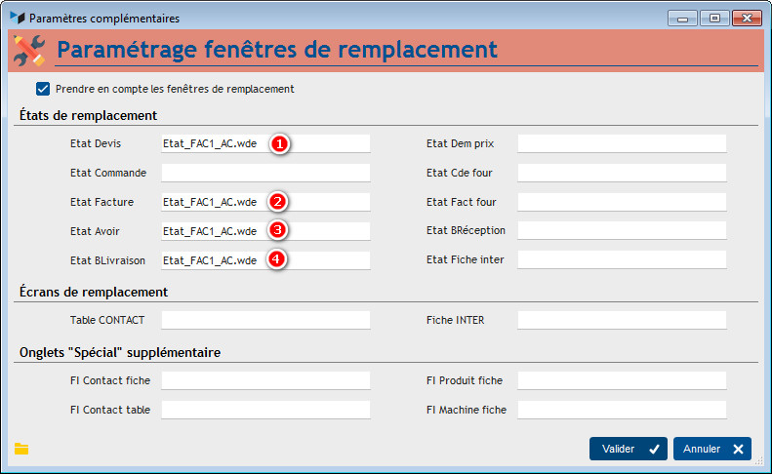
Puis indiquez la prise en compte de l'état de remplacement dans le paramétrage, pour les pièces devis, facture, avoir, bon de livraison.
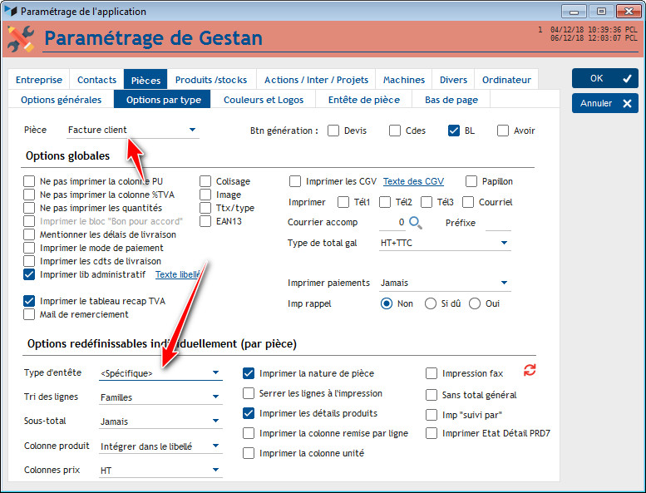

Paramétrage de l'addon
Le paramétrage de l'addon est alors accessible via le menu Outils.
Les écrans de paramétrage permettent d'indiquer les éléments suivants :
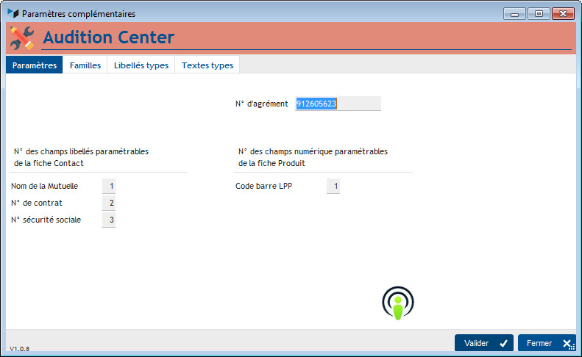
- les n° des champs paramétrables qui permettront de stocker des données complémentaires CONTACT.
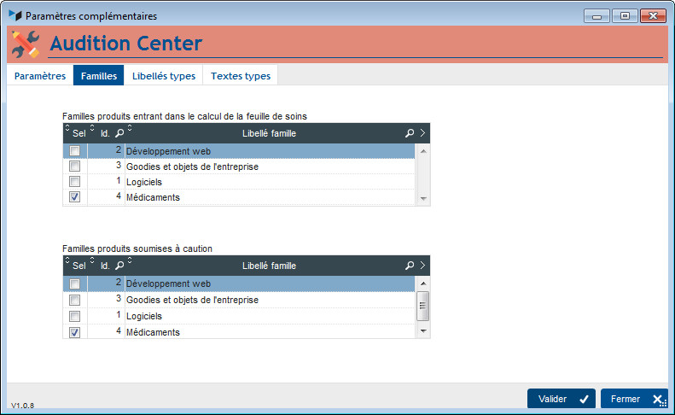
- les familles de produits concernées
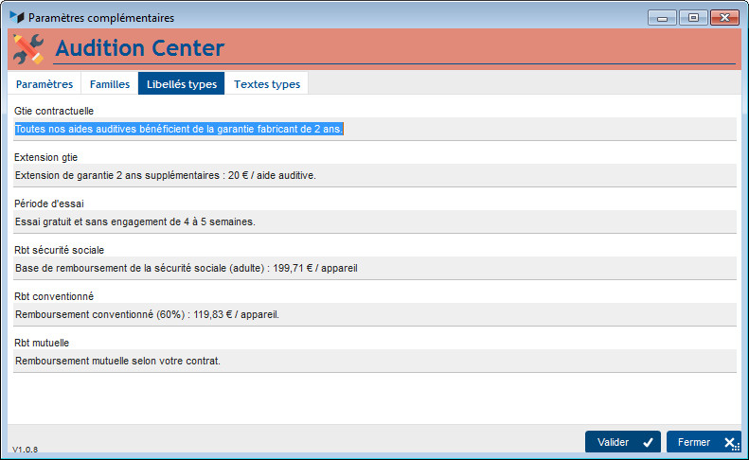
- les messages-types des pièces (partie 1)
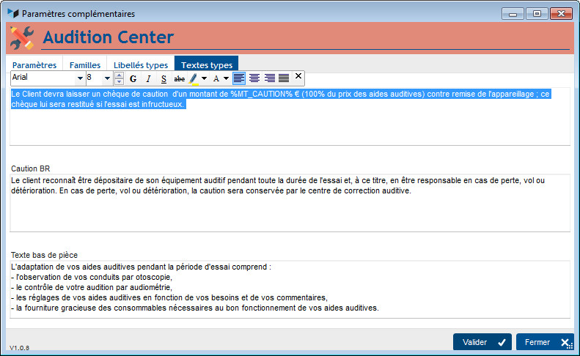
- les messages-types des pièces (partie 2)

Champs complémentaires
Via le menu de gestion des champs complémentaires, paramétrez les champs complémentaires Contact et Produit comme suit (en cohérence avec la paramétrage de l'addon. Ici, nous avions déclaré les champs complémentaires 1, 2, et 3 pour le client, et 1 pour les produits) :
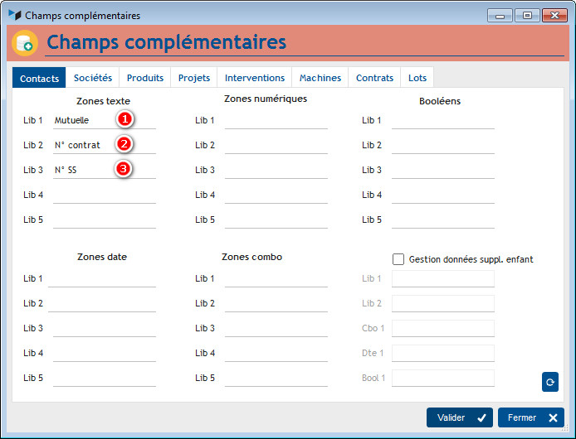
Cela vous permettra de saisir ces données complémentaire pour chaque contact et pour chaque produit, de la manière suivante :
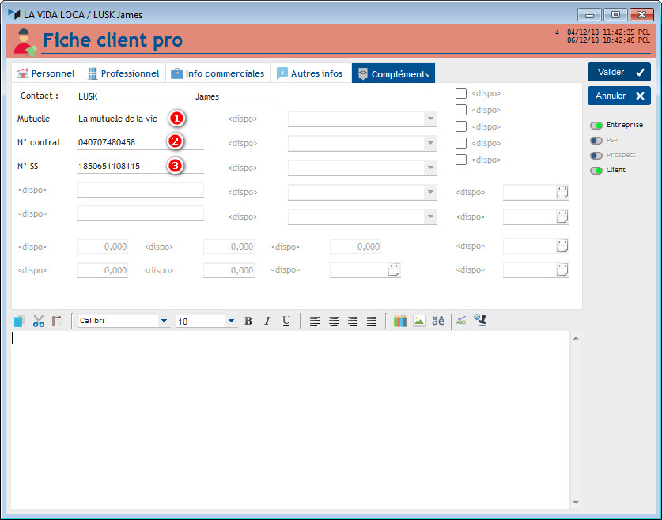
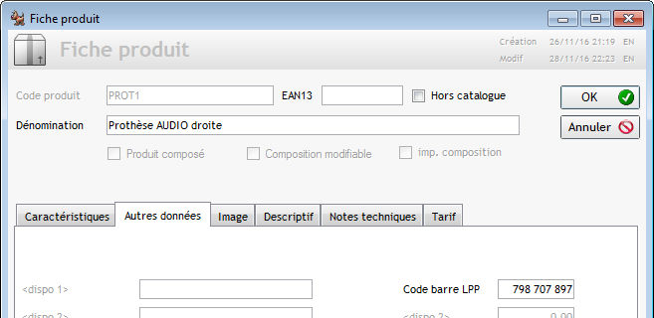

Données spécifiques
Les données concernant les praticiens habituels seront stockées via le fichier des libellés paramétrables, en remplacement de l'origine des commandes.
Codifiez les libellés de la manière suivante : le nom du praticien, suivi de son n°, séparés par un dièse (#).
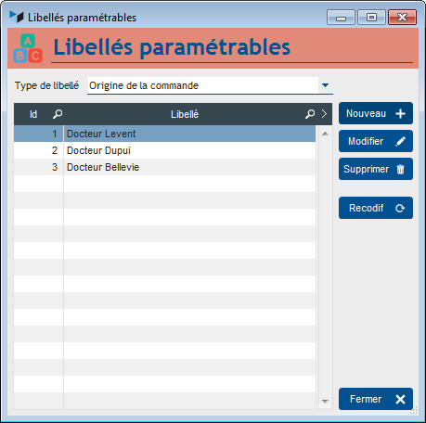

Utilisation

Édition des pièces
Vous pouvez faire des devis, factures, avoirs et bons de livraison normalement avec Gestan.
Quand vous demanderez l'impression des documents, un écran supplémentaire va s'afficher, vous demandant les données spéciales concernant la pièces.
Par exemple, voilà ce que cela donne pour un devis :
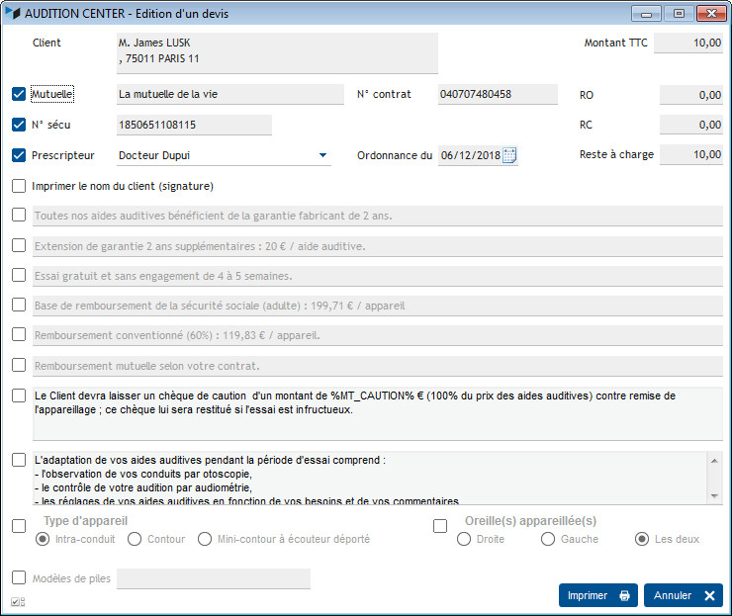
Lorsque vous demanderez l'édition, un devis spécial sera édité, comprenant ces données spéciales, qui seront mémorisées dans les annotations complémentaires de la pièces.
Voici le résultat (les mentions, textes, etc, sont purement fantaisistes)
Devis | Facture | Bon de réception | Avoir
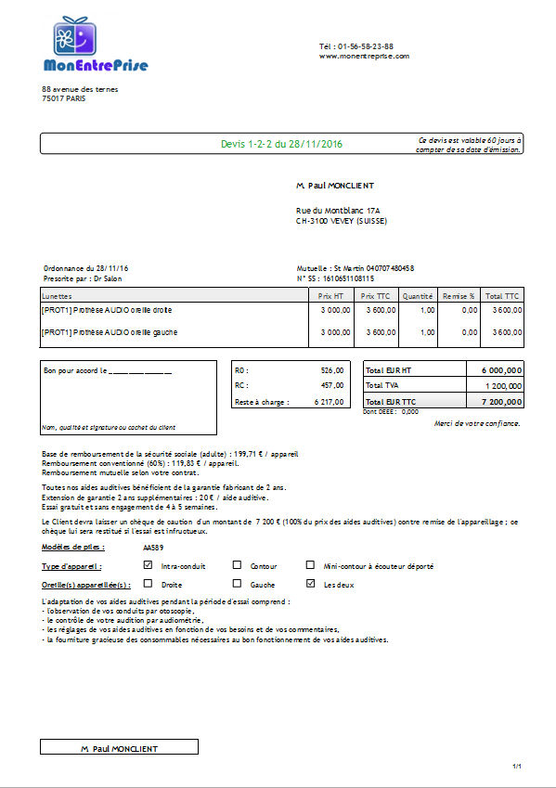 | 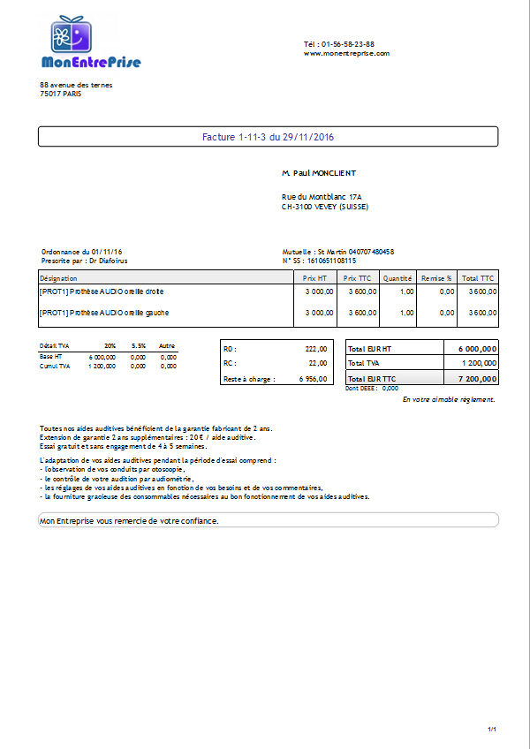 | 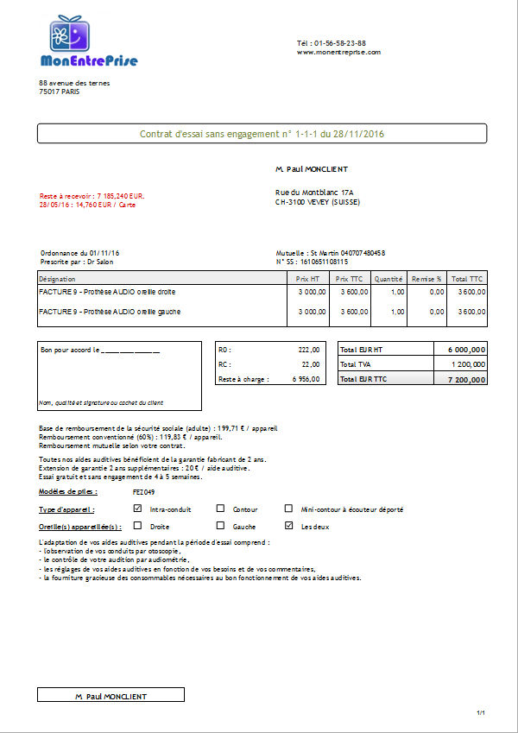 | 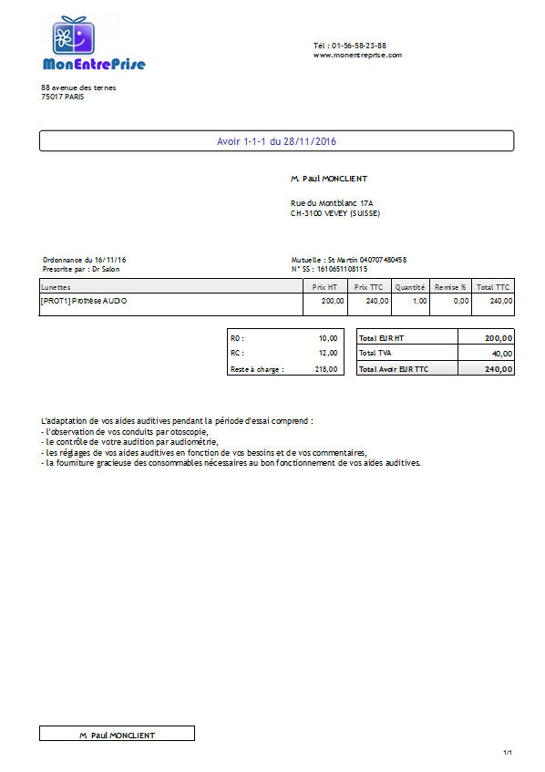

Édition des feuilles de soins
Le menu “Suivi clients > Feuilles de soin” permet d'afficher la liste des factures validées et déjà complétées avec les données spécifiques.
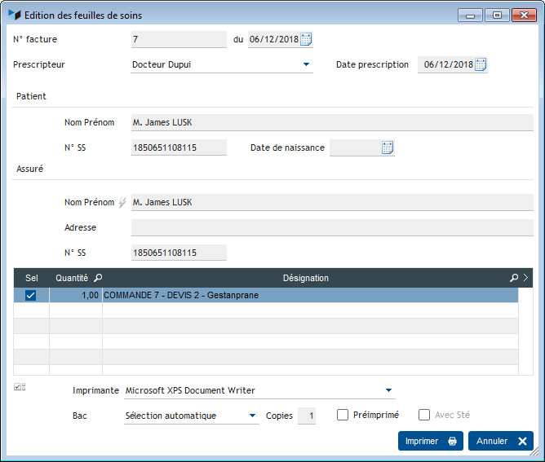
Voilà le résultat :
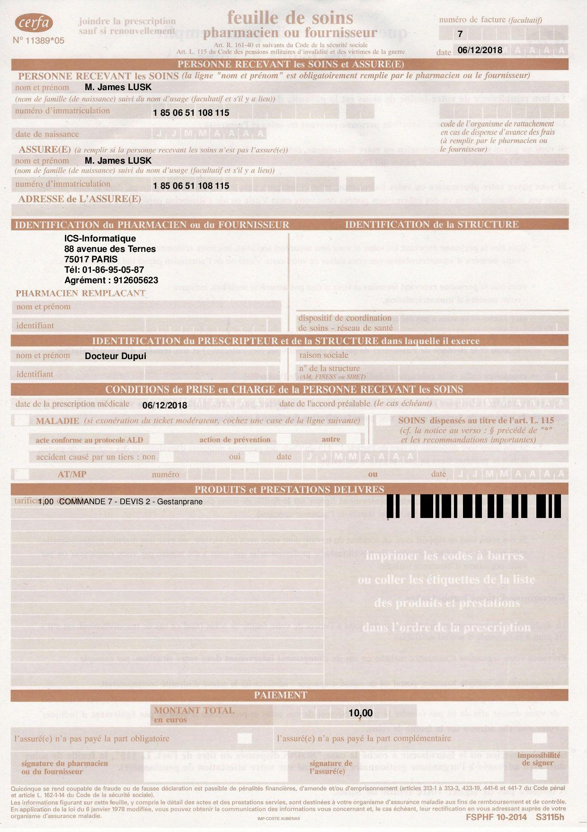

Versions
Version | Date | Description
15.25.00 | 16/06/21 | Recompilation WD 25 et ajout paramètre factur-X
3.15.04.06 | …
1.0.8 | 04/02/17 | Police taille 8 pour libellés bas de page - Baisse taille étiquette bas gauche
1.0.5 | 24/01/17 | Correction pb compilation - Diminution police mention bas de page
1.0.4 | 20/01/17 | Compilation avec n° de version


Autres articles “Extensions V15”
ABO : Abonnements
AMAZON : Interface Amazon
ATELIER : Gestion d'atelier
AUDIOCENTER : Centres audio-prothétiques
BADGEUSE : Contrôle d'accès par badgeuse
BATCHMAIL: traitement groupé de pièces
BATICHIFFRAGE© Le devis bâtiment facilité
BEL : Liste des clients par montant de TVA (pour la Belgique)
BIBLI : gestion d'une bibliothèque
BOUTIQUE : boutique en ligne intégrée à Gestan
BREVO : Suivi de la distribution des mails
BS3DH : Pièces spécifiques
CAISSETACT Caisse tactile (paramétrage)
CAISSETACT Caisse tactile (Utilisation)
CARNEDBOR : Carnet de bord véhicule
CERFA : Génération de CERFAs
CHAT : Clavardage avec Gestan
CHRONSTAT : Séries statistiques liées au temps
Classique Attitude
COMMISSIONSCO : Commissions commerciales
CYBERBANQUE : Intégration fichiers bancaires
DEV : Développements (informatiques)
DRM : Déclaration Récapitulative Mensuelle
EASYVRP : Interface EasyVRP
EBAY : Interface eBay
ECHEANCIER : Ventilation des factures par échéances
ECOMMERCE : Import des ventes faites en ligne
EDUC : Écoles et centres de formation
ETATSPE_ICS : États spécifiques
ETIQUEXPED : Etiquettes d'expédition
ETSPCTS01: Collection d'états spécifiques
Export SAGE / BOB
FACTURETTE : Génération de facturettes
GESTFORM: logiciel de gestion de la formation spécialisée en CACES*
GESTINTER - suivi des interventions via application mobile
GREWIS : Statistiques spécifiques
GROUPS : Gestion des groupes
HIBOUTIK : caisse enregistreuse en ligne
IMAGELOAD Chargement en masse d'images
IMMO : gestion des immobilisations *
Interface Prestashop
INTERGESTAN : Communications inter-Gestans
INTEROR : ordres de réparation (OR)
INTEROR : ordres de réparation (OR) (version Cugnaux)
INTERPLUS : Fonctionnalités supplémentaires pour la gestion des interventions / gestion de maintenance *
INTERTP : Gestion mobile des interventions (pour équipes de techniciens itinérants)
INTERWEB : Gestion web des interventions
LOADPIECE : Chargement de pièces
LOADTROMBI : Chargement images contact
MISSIONS : Pilotage et planification
MOBICOM : Préparation des commandes (Application Mobile)
MODCHAMPCOMP : Mise à jour des champs complémentaires
OBJVENTE : Objectifs de vente
Ordre de réparation Netkom
Outils Lumiscop
PARCELLR : Parcelles et opérations culturales
PHOTOCOPIE - Facturation photocopieurs
PILOTINTER : Gestion des interventions sur un parc d'équipements et sur site
PLLOADER : Packing-List
Plugin AFBF
PREPBON : Bons de préparation
PRESTIMPORT : Interface Prestashop
PRETPROD : Prêts de produit
PROPALE : génération de propositions commerciales
PROSPECTS : Gestion des prospects
PROSTEP : Étapes de prospection
Rapport d'intervention CAPARA
Rapport d'intervention Vérification 05
RDVWEB Enregistrer des RDV depuis votre site web
RELAUTO : Relance automatique de facture en masse
SAVTICKET: Tickets de SAV
SCAN : Scanner un code barre
SIGNATURE : signature électronique des devis
SKYDIVING : Gestion des clubs de parachutisme
SMS: Envoyer des SMS avec Gestan
STATEC : Export de données pour la STATEC (pour le Luxembourg)
STRIPE : Création de liens de paiement
SUIVCOM : Suivi des commandes
SUIVI_PROCESS : Suivi administratif par processus métier
SYNOPSIS : Affectation des tâches
SYNTHESE_PROJET : Synthèse Projets
TARIFSEXPED : Calcul automatique des frais d'expédition
TICKETS: suivi des incidents clients
TIME TRACKER - Saisie des temps de travaux pour les projets
TINK : Agrégation des comptes bancaires *
TRANSCOMPTA : Transmission des données à la comptabilité
TRESO : Gestion de trésorerie
TRLOADER : Chargement de tarif fournisseur
TXREMCLI : Taux de remise client
URSSAF: Avance de crédit d'impôts
WISHLIST : Liste de courses
WOOCOMMERCE Commerce en ligne
WORDPRESS Espace client sous Wordpress

